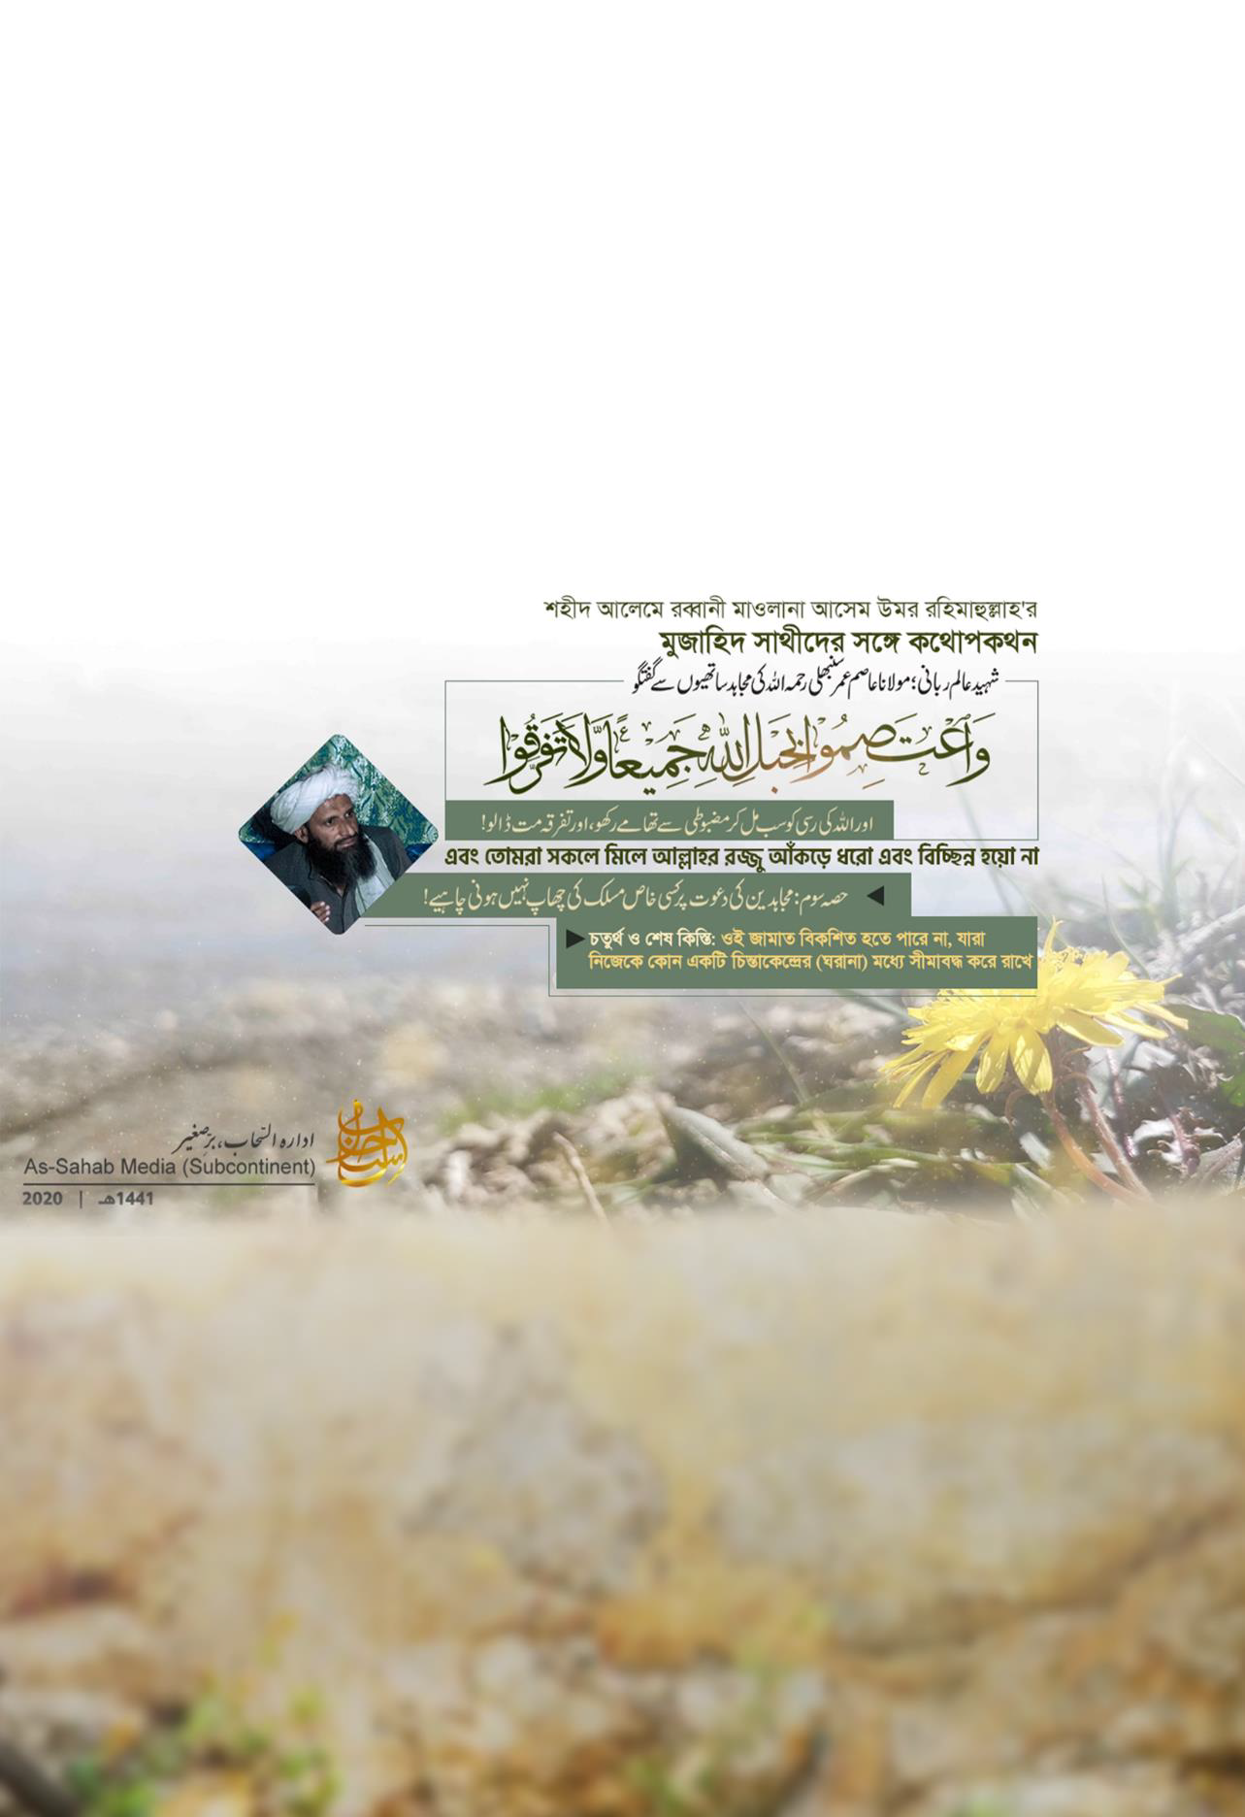
শহীদ আলেমে রব্বানী মাওলানা আসেম উমর রহিমাহুল্লাহ'র
মুজাহিদ সাথীদের সঙ্গে কথোপকথন

واعتصموا بحبل الله جميعا ولا تفرقوا
অর্থ এবং তোমরা সকলে মিলে আল্লাহর রজ্জু আঁকড়ে ধরো এবং বিচ্ছিন্ন হয়ো না

চতুর্থ ও শেষ কিস্তি: ওই জামাত বিকশিত হতে পারে না, যারা নিজেকে কোন একটি চিন্তাকেন্দ্রের (ঘরানা) মধ্যে সীমাবদ্ধ করে রাখে।

শহীদ আলেমে রব্বানী মাওলানা আসেম উমর রহিমাহুল্লাহ'র মুজাহিদ সাথিদের সঙ্গে কথোপকথন

واعتصموا بحبل الله جميعا ولا تفرقوا
অর্থ: “আর তোমরা সকলে মিলে আল্লাহর রজ্জু আঁকড়ে ধরো এবং বিচ্ছিন্ন হয়ো না।” (আলে-ইমরান 03:১০৩)
চতুর্থ ও শেষ কিস্তি: ওই জামাত বিকশিত হতে পারে না, যারা নিজেকে কোন একটি চিন্তাকেন্দ্রের (ঘরানা) মধ্যে সীমাবদ্ধ করে রাখে।
এটি অনেক নাজুক বিষয়। শত্রুরা সবসময় এভাবেই আপনাদের মাঝে ফাটল সৃষ্টির চেষ্টা করে। তারা একেকবার একেক মাসআলা নতুন করে হাজির করে, যেন আমাদের মধ্যে উত্তেজনা সৃষ্টি হয়। তাদের ফাঁদে পা দিয়ে কখনও আপনি উত্তেজিত হবেন, কখনোবা আরেক ভাই উত্তেজিত হয়ে যাবেন। তবে এ ক্ষেত্রে উত্তেজিত হওয়া আদৌ ঠিক নয়। আসলে আপনারা তো বুঝেনই যে, এসব মূলত ইলমী বিষয়।
আর যখন পরিস্থিতি বহস-মুবাহাসার রূপ নেয়, তখন পরস্পরের মাঝে ইনসাফ নষ্ট হয়ে যায়। যেখানে অনেক লোকের সমাগম হয়, সেখানে কে কার কথা শুনবে?(!)
কিন্তু ওই সময় অতিবাহিত হওয়ার পর (আজকে আমরা যেভাবে বললাম) আপনি যদি স্বাভাবিক ভাবে আপনার উস্তাদকে জিজ্ঞেস করেন যে, এ ব্যাপারে শাফেয়ীদের মাসলাক কি? তখন একেবারে জিম্মাদারির সাথে সঠিক উত্তর বলে দিবেন। কিন্তু এটা যখন তর্ক-বিতর্ক এবং বহস-মুবাহাসা পর্যন্ত গড়ায়, তখন পরিস্থিতি একেবারে উল্টো হয়ে যায়।
এ জামানায় আমাদের অঞ্চলগুলোতে তর্ক বিতর্কের প্রতিযোগিতা চলছে। মাদরাসাগুলোর ভিতরে রীতিমতো এ পরিবেশ তৈরি করে ফেলা হয়েছে যে, তালিবুল ইলমরা (শাখাগত মাসআলা নিয়ে) নিজ নিজ যোগ্যতা অনুসারে পরস্পর বহস-মুবাহাসা করে। অথচ কুফরী ব্যবস্থার দিকে তাদের কোন ভ্রুক্ষেপ নেই। মানে হচ্ছে, আজ হায়াতী-মামাতীর মাসআলা, সালাফী-হানাফীর মাসআলা ইত্যাদি মুসলিম বিশ্বের সবচেয়ে বড় সমস্যা! আর বাস্তবেও পরিবেশ এমনই হয়ে আছে।
আমাদের এক সাথি ভাই, উম্মাহর ব্যাপারে একটা বিষয় কাগজে লিখে নিজ মাদরাসার দেয়ালে টানিয়ে দিয়েছিলেন। এটা নিয়ে সেখানে কিছুটা ঝামেলা হয়েছিলো। তখন জিম্মাদার সাহেব দেখে বললেন, ‘তোমরা কেমন মানুষ! রাজনীতি নিয়ে পড়ে আছো! অথচ হায়াতী-মামাতী, সালাফী-হানাফী ইত্যাদি বিষয়ে উম্মাহের মাঝে কত বড় বড় ইখতেলাফী মাসআলা রয়েছে। সেগুলো নিয়ে কেন লেখা হচ্ছে না'? অর্থাৎ তিনি বুঝিয়েছেন যে, উম্মাহর মাসআলা ছোট। আর এই অভ্যন্তরীণ মাসআলাগুলো অনেক বড়। পরিবেশই আজ এমন বানিয়ে ফেলা হয়েছে।
আপনি স্বাভাবিকভাবে তর্ক-বিতর্ক, মানতেক-ফালসাফা বিষয়ক কোন কিতাব পড়ে দেখুন। মাথা নষ্ট হয়ে যাবে! এ ধরনের কিতাবের প্রভাবে আপনিও এতে জড়িয়ে যাবেন! আমাদের মাদরাসাগুলোকে আজ এ ধরনের কাজের দিকে ঠেলে দেয়া হচ্ছে!
এজেন্সিগুলো উভয়দিকে অর্থ ঢালে। উভয় পক্ষকেই আর্থিক সাপোর্ট দেয়। লাভ হচ্ছে তাগুতের এবং ফলাফল যাচ্ছে 'শত্রুর ঘরে'। বিপরীতে উভয় পক্ষ ধারণা করছে, তারা সত্যের পতাকা উড্ডীন করছে। যেমন, এই পক্ষ জিতে যাওয়া মানেই পুরো পৃথিবীতে হক বিজয়ী হয়ে যাওয়া। আবার অপরপক্ষ জিতে যাওয়া মানেও পৃথিবীতে হককে বিজয়ী করে দেওয়া।
বাস্তবতা হল, উম্মাহর ব্যয় করা অর্থ, যোগ্যতা এবং সময় দ্বারা কুফরী পতাকাই উড্ডীন হচ্ছে। এজন্য জিহাদী মেযাজ এটাকে কবুলই করে না। এধরণের মানসিকতা লালনকারী জিহাদি জামাত কখনোই উন্নতি করতে পারে না।
জিহাদের মেযাজ একেবারেই বিপরীত। জিহাদ উম্মাহর মাঝে ঐক্য আনে। জিহাদ ছাড়া অন্য কোন নামে আপনি উম্মাহর মাঝে ঐক্য আনতে পারবেন না। কেননা অন্য সকল ময়দানে প্রত্যেকের নিজস্ব মাসলাক পূর্ব থেকেই নির্ধারিত থাকে। এ অবস্থায় অন্য মাসলাকের লোক আপনার সাথে কীভাবে আসবে?
আপনি মাদরাসার কথাই বলুন অথবা অন্য কোন ময়দানের কথা বলুন – সব জায়গায় এক অবস্থা। রাজনীতির কথাই ধরুন। সেখানেও সবার নিজস্ব ও স্বতন্ত্র দৃষ্টিভঙ্গি রয়েছে।
এজন্য বর্তমানে 'দীনি কোন শিরোনামে জিহাদী কাফেলায় বিভাজন সৃষ্টি হওয়া' - জিহাদের জন্য অনেক বড় সমস্যা।
আল্লাহ তাআলা যাকে তাওফীক দিয়েছেন, সে যে মাসলাকেরই হোক না কেন, আহলে সুন্নাত ওয়াল জামাতের যে কাফেলার সাথেই সম্পর্ক রাখুক না কেন - তার সাথে ঐক্যের বন্ধন স্থাপন করতে হবে।
দেখুন ফাসেক-ফাজের আমীর-উমারাদের অনুসরণের ব্যাপারে হাদীস এসেছে। সেগুলো এজন্যই এসেছে যে, একাকী থাকার ক্ষতি যতোটুকু হবে, সেটা হবে ব্যক্তিগত। আর ঐক্যের দ্বারা সামগ্রিকভাবে 'উম্মাহ' উপকৃত হবে।
এজন্য অপ্রীতিকর জিনিস সহ্য করার বিষয়ে রাসূল সাল্লাল্লাহু আলাইহি ওয়াসাল্লাম আগেই ভবিষ্যদ্বাণী করেছেন। খুব গুরুত্বের সাথেই বলেছেন, উম্মাহ যেন বিচ্ছিন্ন না হয়।
আপনারা হয়তো ইতিহাসের কিতাবে পড়েছেন যে, মুহাম্মদ বিন কাসিম রহিমাহুল্লাহ যুদ্ধে বিজয়ী হতে হতে সামনে এগিয়ে যাচ্ছিলেন। এদিকে পেছন থেকে আমীরের পক্ষ থেকে বার্তা আসলো, "ফিরে এসো"। তিনি নিশ্চিত ছিলেন যে, তার সাথে ভালো কিছু হবে না।
তিনি এভাবে চিন্তা করতে পারতেন যে, আমি আমীরের আদেশ না মেনে বিজয়ের ধারা অব্যাহত রাখি। আপাতদৃষ্টিতে এটাকেই ভালো মনে হয়। কিন্তু এখন আপনারা বুঝবেন যে, তখন যদি উম্মাহর মাঝে বিভাজন সৃষ্টি করে আমীরকে বাদ দিয়ে নতুন একটি জামাত তৈরি করার কাজ শুরু হয়ে যেত, তাহলে হয়তো ইসলাম সামনে আর অগ্রসর হতো না। এর দ্বারা প্রত্যেক অঞ্চলের আমীরই স্বাধীন হয়ে যেত। হয়তো দীনী কোন নামেই স্বাধীন হতো। কিন্তু তাঁরা এমন করেননি। এর ফলাফল পরবর্তী লোকেরা পেয়েছেন।
সুতরাং বিভাজন যে নামেই হোক না কেন, তা ক্ষতিকর। আর জিহাদের মেযাজ এটাকে গ্রহণ করে না। ঐ জামাত কখনও সফল হতে পারবে না, যারা নিজেকে কোন একটি ফিকিরের মধ্যে সীমাবদ্ধ করে রেখেছে।
কোন একটা ফিকিরের মধ্যে নিজেকে সীমাবদ্ধ রাখা এবং মনে করা যে, হক এটার মধ্যেই সীমাবদ্ধ অথবা কেবল তারাই আহলে হক – এমনটা ভুল। হকের পতাকা উড্ডীন হলে কেবল আমাদের জামাতের দ্বারাই হবে, অন্য কারও দ্বারা সম্ভব হবে না - এগুলো নিছক ভ্রান্ত ধারণা। এভাবে জিহাদের কাজ চলতে পারে না।
এরা সবাই উম্মাহ। সবাই কালিমা পড়েছে। ফুরূয়ী (শাখাগত) বিভিন্ন ইখতেলাফ হওয়া সত্ত্বেও, তারা আহলে সুন্নাত ওয়াল জামাতের অন্তর্ভুক্ত। ফিকহী ইখতেলাফ হওয়া সত্ত্বেও, হানাফীগণ কখনও শাফেয়ীদেরকে উম্মত থেকে বের করে দেননি। শাফেয়ীগণ কখনও হানাফীদেরকে উম্মত থেকে বের করে দেননি। আল্লাহ তাআলা যার থেকে চান তার দ্বারা দীনের কাজ নিয়ে নেন।
আমাদেরকে হক দেখতে হবে। আমরা নিজেদের দলের স্লোগান দিলে দীনের কী ফায়দা হবে বলুন? দীনের ধারক আমাদের দলের না হলেই কী সব শেষ? (কেউ কেউ এমন মনে করতে পারে)। অথচ শাফেয়ী, হানাফী, সালাফী যেটাই হোক, তাদের নিজ নিজ কাফেলার মধ্যে এমন অনেক লোক রয়েছে, যারা কুফরী কাজের গুরুত্বপূর্ণ সহায়ক হয়ে বসে আছে! জিহাদের বিরুদ্ধে লেখা-লেখিতেই সারা জীবন উৎসর্গ করেছে। এমন ফতোয়াও দিয়ে বসে আছে যে, এ উম্মত উম্মতই না, যদি কাফেরদের ধার্য করে দেয়া ট্যাক্স পরিশোধ না করে! বেচারার এতটাই দরদ যে, সে চায় না কাফেরদের কোনো ক্ষতি হোক! কাফেররা যে আমাদের দুশমন - এটাই বেমালুম ভুলে গেছে!
তো দেখুন, হকের ঝাণ্ডাই হল মূল। দীনের ঝাণ্ডাকে সকলে মিলেই উঠাতে হবে।
واعتصموا بحبل الله جميعا ولا تفرقوا
"তোমরা সংঘবদ্ধভাবে আল্লাহর রজ্জুকে আঁকড়ে ধরো এবং পরস্পর পৃথক হয়ো না" (সূরা আলে ইমরান ০৩:১০৩)
কোন নামে বিভাজন হওয়া যাবে না। কোন নামের হয়ে ইখতেলাফ করা যাবে না। অন্যথায় আপনার পক্ষ থেকেই আপনার জিহাদের ক্ষতি হবে। সর্বদা খেয়াল রাখতে হবে। বিভাজনের সুযোগ সৃষ্টি হতে দেয়া যাবে না।
প্রথম কথা, আমাদেরকে এই দায়িত্ব দেওয়া হয়নি যে, ইলমী সব মাসআলা আমাদেরকেই সমাধান করতে হবে। দ্বিতীয় কথা, ইলমী মাসআলা সমাধানের জন্য অনেক মানুষ রয়েছে, তাদের কাজই এটা। আমরা কোন কাজে এখানে এসেছি?
আলহামদুলিল্লাহ! এই দীনের মধ্যে হক বিষয়গুলো জানার সুযোগ আছে। আকীদাগত ইত্তেফাকী আর ইখতেলাফী মাসআলাগুলো সবার কাছেই স্পষ্ট। ইলমে কালামের ইখতেলাফি মাসআলাগুলোই দেখুন! এগুলো আপনাদের সামনে রয়েছে। উলামায়ে কেরাম এগুলোকে স্পষ্ট করে দিয়েছেন। কোনটা কোন পর্যায়ের, কোনটা লফজী ইখতেলাফ আর কোনটা হাকীকী ইখতেলাফ - দীনের এ বিষয়গুলোর মধ্যে কোন অস্পষ্টতা নেই। আলহামদুলিল্লাহ।
ঠাণ্ডা মাথায় ভাবুন! বিষয়টি অনেক সহজ। আমাদেরকে কখনোই এই কাজের সুযোগ দেয়া হবে না। মুজাহিদ ভাইগণ তো সাধারণত জিহাদের নিয়তেই আসেন এবং জিহাদী ফিকিরই তাদের উপর বেশি প্রবল থাকে। তবে কেউ কেউ তর্ক-বিতর্কের ময়দান থেকে আসেন। আবার কখনও কখনও কারও স্বভাবগত বিষয়ও এমন হয়ে থাকে। কারও স্বভাবের মধ্যে কিছু বিষয়ে কঠোরতা থাকে। তখন তারা এমন কাজগুলোর পেছনে পড়ে যান। তখন তাদেরকে বুঝাতে হবে। যদি সমঝদার হয়, তবে ইলমী আলোচনা করতে হবে এবং এর ক্ষতির দিকগুলো তাদের সামনে তুলে ধরতে হবে। আর বলে দিতে হবে যে, এই বিষয়গুলোর অনুমতি একেবারেই নেই।
কোন একটি বিষয়কে বড় করে তোলা বেশ সহজ। আমি যদি আপনাদের সামনে উত্তম-অনুত্তম বিষয়ক ছোট্ট একটি মাসআলা একটু কঠিনভাবে বর্ণনা করি, তবে দশ মিনিটের মধ্যে পরিস্থিতি বদলে যাবে। মনে হবে, দুনিয়ার সবচেয়ে বড় মাসআলা এটাই। আগে এটার সমাধান করতে হবে।
এ-তো গেল উত্তম-অনুত্তমের বিষয়ে। আকায়েদের কথাতো অনেক পরের বিষয়। এমনটি ঘটতে থাকে।
এজন্য সর্বদা নিজেকে একজন মুজাহিদ মনে করুন। পুরো উম্মাহকে নিজের মনে করুন। আহলে সুন্নাত ওয়াল জামাআতের যত স্তর রয়েছে, যত দল রয়েছে, সবাইকে নিজের মনে করুন। সর্বদা সবাইকে নিয়ে চলার ইচ্ছা অন্তরে ধারণ করুন।
সবাইকে সাথে নিয়ে চলার ফিকির থাকতে হবে। তাহলে দেখবেন, আল্লাহ তাআলা এই জিহাদের প্রভাব অনেক দ্রুত দুনিয়ার বুকে ছড়িয়ে দিবেন। কুফরী শক্তি চেষ্টা করবে আপনাদেরকে বিভিন্ন নামে বিভক্ত করতে। আপনার উপর কোন নাম চাপিয়ে দিতে।
আপনাদের দাওয়াতের ক্ষেত্রে, এমনকি জিহাদী কাফেলার মধ্যেও এই বিষয়গুলো খেয়াল রাখার চেষ্টা করবেন। এতে কিছু মৌলিক বিষয় রয়েছে, কিছু সূক্ষ্ম বিষয়ও রয়েছে। এগুলোর কারণে দ্রুত ঝগড়া সৃষ্টি হয়। জযবা চলে আসে। কিন্তু যদি এক্ষেত্রে বুদ্ধিমত্তার সাথে কাজ করা যায়, তাহলে প্রত্যেক জিনিসকে তার জায়গায় রাখা সম্ভব হয়।

***
اللهم لولا أنت ما اهتدينا
ولا تصدقنا ولا صلينا
فأنزلن سكينة علينا
وثبت الأقدام إن لاقينا
إن الأولى قد بغوا علينا
وإن أرادوا فتنة أبينا
হে আল্লাহ! যদি আপনি না হতেন তাহলে আমরা হেদায়েত প্রাপ্ত হতাম না।
আমরা সাদাকা দিতাম না এবং সালাত আদায় করতাম না।
অতএব অবশ্যই আপনি আমাদের উপর সাকিনা নাযিল করুন।
আমরা রণাঙ্গনে শত্রুর মুখোমুখি হলে আপনি আমাদেরকে দৃঢ়পদ ও অবিচল রাখুন।
নিশ্চয়ই ওই দলটি (মক্কাবাসী) আমাদের ব্যাপারে সীমালঙ্ঘন করেছে,
তারা যদি কোন ফিতনার দরজা উন্মুক্ত করে, তবে আমরা তা প্রত্যাখ্যান করি।

(খন্দক যুদ্ধের সময় সাহাবায়ে কেরাম রাযিয়াল্লাহু আনহুম আজমাইন এই কবিতাগুলো আবৃত্তি করছিলেন, যা সহীহ বুখারী সূত্রে বর্ণিত হয়েছে।)

***

